令 和 ７ 年 度 幼 児 体 験 学 習 実 施 要 領
－発育や発達に不安のある幼児を対象に－
（愛媛県立今治特別支援学校）

１ 趣 旨
発育や発達に不安のある幼児とその保護者が、特別支援学校での体験学習や教育相談などを通して、特別支援教育への理解を深める｡

２ 主 催
愛媛県教育委員会

３ 会 場
愛媛県立今治特別支援学校
〒799-1524 今治市桜井乙32－313
電話 （0898）47－0355
FAX （0898）47－4993
ホームページアドレス:http://imabari-sh.esnet.ed.jp/
Ｅメールアドレス:imasc-ad@esnet.ed.jp

４ 日 時
第１回 令和７年６月10日（火） 午前の部 9:30～11:20
(教育相談希望の方は、13:00～14:00)
第２回 令和７年10月８日（水） 午前の部 9:30～11:20
(教育相談希望の方は、13:00～14:00)

５ 日 程
時 刻 | 内 容 | 場 所
9:30 ～ 9:45 | 受付 | 体育館前
9:50 ～ 10:20 | 学習参加（保護者と一緒に参加） | 体育館
10:30 ～ 10:45 | 授業参観 | 教室
10:50 ～ 11:20 | 学校概要説明  質疑応答 | 図書室
13:00 ～ 14:00 | 教育相談（希望の方）  ※申し込み多数の場合は、日程を変更する可能性があります。 | 図書室ほか
※午後の教育相談を希望される方は、後日学校から予定時刻を連絡しますので、お知らせした時刻に改めてお越しください。
※第1回は年長児のみ、第２回は年中児及び1回目に参加していない年長児の参加となります。ともに日程は同じです。

６ 参加者
発育や発達に不安のある年中児、年長児及びその保護者

７ 経 費
交通費等は参加者負担とします｡

８ 当日の持参品
幼児用････上履き（シューズ）、着替え（必要に応じて）、水筒
服 装････活動しやすい服装
（保護者の方も一緒に学習参加をしていただきますので、上履き（シューズ）をご持参の上、活動しやすい服装でお越しください。）
その他････各自で必要なもの

９ 申込み方法
次の期限までに、別紙申込書を愛媛県立今治特別支援学校長宛てに郵送するか、電話、ＦＡＸ、又はＥメールでお申し込みください｡
申込み期限 第１回 ５月20日（火）
第２回 ９月24日（水）
※申し込み多数により当日の受入が難しい場合は、別途教育相談を御案内することがあります。

10 参加の案内
体験学習に参加を申し込まれた方には、後日詳細について学校から連絡します｡

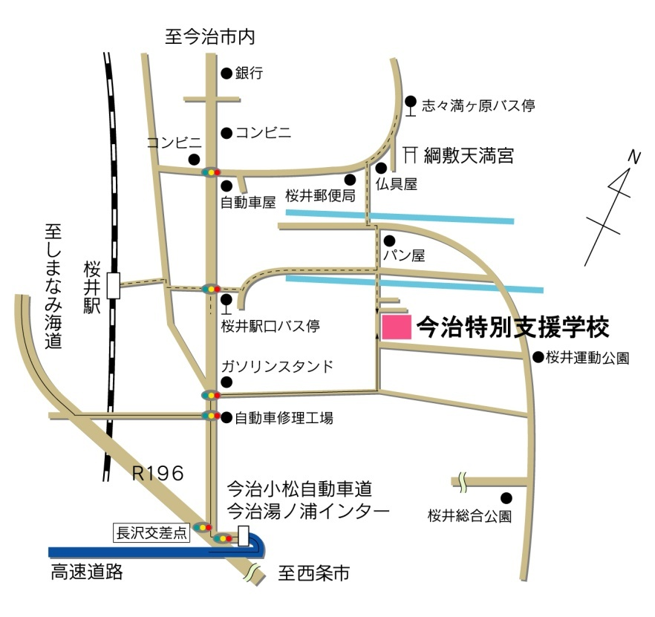
- 学校案内

ＪＲ 伊予桜井駅下車1.3㎞（徒歩で約20分）
バス 志々満ヶ原バス停下車１㎞（徒歩で約15分）
桜井駅口バス停下車1㎞（徒歩で約15分）

12 その他
・教育相談を希望される場合は、参加申込書の希望欄に○印を付け、相談したい内容を記載してください。後日、学校で日程を調整し、連絡します。
・感染症対策をお願いします。

令和７年 月 日
愛媛県立今治特別支援学校長 様

保護者氏名
令和７年度 幼児体験学習 参加申込書
ふりがな |  | 生年月日  年齢 | 令和 年 月 日  歳 か月 |  | 障害の  種類 |  |  | 性  別
幼児氏名
住 所  電話番号 | 〒（ － ）  ℡（ － － ）
在籍園等
住 所  電話番号 | 〒（ － ）  ℡（ － － ）
参加期日及び本児以外の  参加者  参加を希望される期日欄の( )に○をつけてください。 | （ ）第１回 ６月10日（火）に参加を希望します。
参加期日及び本児以外の  参加者  参加を希望される期日欄の( )に○をつけてください。 | 参加者氏名 |  |  | 続柄 |  |  | 教育相談希望  （ 有 ・ 無 ）
参加期日及び本児以外の  参加者  参加を希望される期日欄の( )に○をつけてください。 | （ ）第２回 10月８日（水）に参加を希望します。
参加期日及び本児以外の  参加者  参加を希望される期日欄の( )に○をつけてください。 | 参加者氏名 |  |  | 続柄 |  |  | 教育相談希望  （ 有 ・ 無 ）
相談したい
内容
※ 参加を希望される期日欄の（ ）に○印を付けてください。

お子様の状況について、御記入ください。

お子様の氏名

好きな遊び
〃 活動
苦手な遊び
〃 活動
集団活動 | 当てはまるものに○を記入してください。  ・一人で参加する （ ）  ・大人と一緒に参加する （ ）  ・集団に参加するのが苦手である （ ）  ・大きな音や泣き声が苦手である （ ）  その他配慮事項
排せつ | 当てはまるものに○を記入してください。  ・一人でする （ ）  ・一部介助が必要である （ ）  ・全面介助が必要である （ ）  その他配慮事項
発作 | 当てはまるものに○を記入してください。  ・てんかん発作はない （ ）  ・てんかん発作がある （ ）  ・以前あったが今はない （ ）  発作の状態、頻度等について記入してください。
その他 | 学校に伝えておきたいことがあればお書きください。  例：気管切開をしている、歩行が不安定で転倒しやすい等

